

بسم الله الرحمن الرحیم
گزارش نشست علمی
عنوان: ارتباط انقلاب اسلامی ایران ومهدویت
کارشناس: حجت الاسلام والمسلمین جناب آقای محمد رضا زارع
زمان: سه شنبه 19 بهمن ماه1400
مکان: سامانه مدرس
تعداد شرکت کنندگان:21 نفر

شرح جلسه
استاد محترم جناب آقای زارع جلسه را با قرائت شعر زیبایی در خصوص انقلاب اسلامی ایران شروع کرد وپس از آن به بیان ویژگی انقلاب اسلامی پرداخت وگفت: انقلاب اسلامی جریانی است برخاسته از اسلام و معارف دین که رهبری آن را ولایت‌فقیه برعهده دارد
آقای زارع در این نشست به دیدگاه های مختلف در مورد کشور ایران قبل‌از انقلاب نیز اشاره کرد ودر این خصوص گفت: در مورد کشور ایران 4 دیدگاه وجود داشت:
اولین نگاه، نگاه غرب بود که ایران برای آنها پایگاه حیاتی و خلوتگاه به شمار می رفت وچون مرز شوروی بود برای غرب حائز اهمیت بود.
دومین نگاه :نگاه مسلمانان جهان بود که از دید آنها ایران کشوری اصیل و اسلامی بود وشاه آن خدمت‌گزار اسرائیل و دشمنان اسلام به شمار می رفت.
سومین نگاه: نگاه شیعه بود، شیعیان جهان ایران را کشوری می دانستند که مرقد امام رضا (علیه السلام) و حوزه علمیه قم در آن قرار داشت ولی اجرای مسائل دینی در آن کمرنگ بود.
نگاه چهارم : دیدگاه آیات و روایات در مورد ایران ومردم آن بود ، در آیات وروایات متعددی از کوشش‌ها، خدمات و تلاش‌های پر ثمر ایرانیان برای پیشرفت اسلام،صحبت شده است که با وجود شاه و طاغوت محقق نبود.
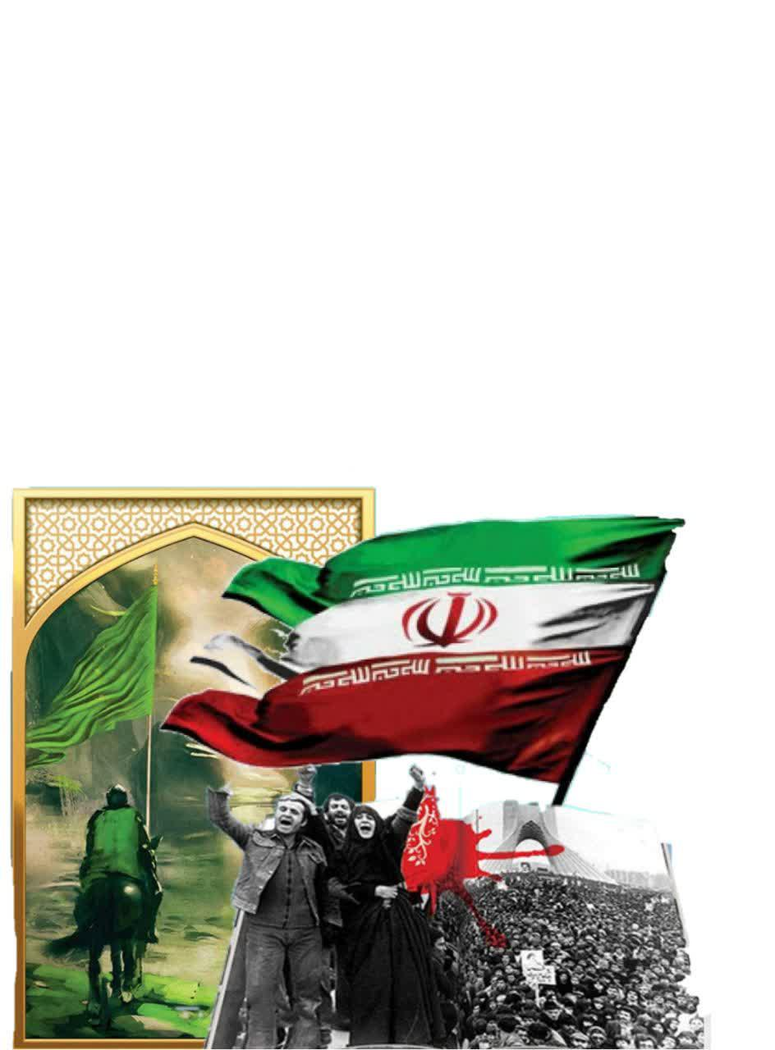
آقای زارع در ادامه سخنان خود گفت: با پیروزی انقلاب اسلامی،ایرانی که در روایات به آن اشاره شده بود به تحقق پیوست؛ زیرا پیروزی انقلاب اسلامی در سال 1357 به رهبری حضرت امام خمینی (رضوان الله تعالی علیه) با الهام از فرهنگ نویدبخش انتظار تحقق یافت. شکی نیست که رشد و تحقق فرهنگ انتظار و آمادگی برای ظهور امام عصر(عج) در سایه مبارزه با ظلم و استکبار، برقراری صلح و عدالت و امنیت و استقرار حکومت اسلامی و شریعت محمدی (ص) خواهد بود و این اهداف را در پیام ها و رهنمودهای امام اخمینی(ره) که فرمود :«امیدوارم انقلاب اسلامی زمینه ساز ظهور امام عصر (عج) باشد». و مقام معظم رهبری(دام ظله) که می فرماید:«هر کس برای انقلاب گامی به جلو بردارد یک گام مارا به انقلاب حضرت مهدی(عج) نزدیک می کند» مشاهده کرد.
حجت الاسلام والمسلمین آقای زارع سخنان خود را اینگونه به پایان رساند: ما به سمت ظهور حرکت کرده ایم ولی استمرار این حرکت منوط براین است که مسئولین و امت تحت ولای پرچم ولایت فقیه بمانند ودر مقابل دشمنان داخلی وخارجی انقلاب ایستادگی کنند؛ طلاب نیز در این خصوص باید وظیفه خود را بدانند وبه آن عمل کنندو با اشتغال به امر تدریس وتبلیغ و پژوهش در موضوع مهدویت وآگاه سازی مردم در زمینه سازی ظهور سهیم باشند.

